  - занятий: в первом полугодии продолжительность урока 35 минут; во втором полугодии – 45 минут; с сентября по октябрь – 3 урока в день, с ноября по

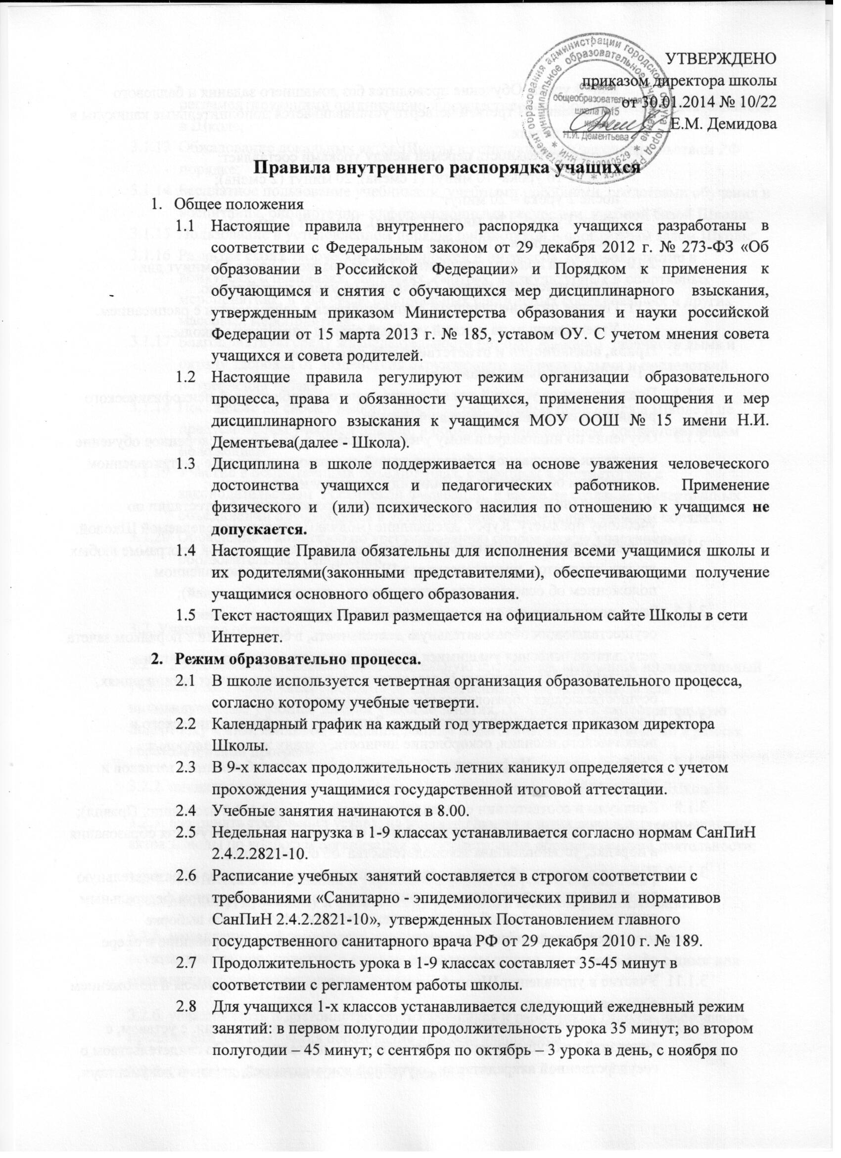

  - май- 4 урока. Обучение проводится без домашнего задания и баллового оценивания. В третьей четверти устанавливается дополнительные каникулы в течение недели.
  - Продолжительность перемен между уроками составляет:
после 1-го урока- 10 минут (1 смена), 20 минут (2 смена);
после 2 урока – 20 минут
после 3 урока – 20 минут (1 смена), 10 минут (2 смена);
после 4,5 урока – 10 минут.
  - Учащиеся должны приходить в ОУ не позднее 7 часов 50 минут для гимнастической зарядки. Опоздание на уроки недопустимо.
  - Горячее питание учащихся осуществляется в соответствии с расписанием. Утвержденным на каждый учебный период директором школы.
- Права, обязанности и ответственность учащихся.
  - Учащиеся имеют право на:
    - Предоставление условий для обучения с учетом особенностей психофизического развития и состояния здоровья учащихся;
    - Обучение по индивидуальному учебному плану, в том числе ускоренное обучение в пределах осваиваемой образовательной программы в порядке , установленном положением об обучении по индивидуальному учебному плану;
    - Повторное (не более двух раз) прохождение промежуточной аттестации по учебному предмету. Курсу, дисциплине (модулю) в сроки, определяемой Школой.
    - Освоение наряду с предметами по осваиваемой образовательной программе любых других предметов, преподаваемых в Школе. В порядке, установленном положением об освоении предметов, курсов, дисциплин (модулей);
    - Зачет результатов освоения ими предметов в других организациях, осуществляющих образовательную деятельность, в соответствии с порядком зачета результатов освоения учащимися учебных предметов, курсов, дисциплин (модулей), дополнительных образовательных программ в других организациях, осуществляющих образовательную деятельность;
    - Уважение человеческого достоинства. Защиту от всех форм физического и психического насилия, оскорбление личности, охрану жизни и здоровья;
    - Свободу совести. Информации. Свободное выражение собственных взглядов и убеждений;
    - Каникулы в соответствии с календарным графиком (п.2.1-2.2 настоящих Правил);
    - Перевод для получения по другой форме обучения и форме получения образования в порядке, установленном законодательства об образовании;
    - Перевод в другую образовательную организацию, реализующую образовательную программу соответствующего уровня, в порядке, предусмотренном федеральным органом исполнительной власти, осуществляющим функции по выборке государственной политике и нормативному правовому регулированию в сфере образования;
    - Участие в управлении Школой в порядке, установленном ее уставом и положением о совете учащихся;
    - Ознакомление с уставом, с лицензией на осуществление образовательной деятельности, со свидетельством о государственной аккредитации, с учебной документацией, другими документами, регламентирующими организацию и осуществление образовательной деятельности в Школе;
    - Обжалование локальных актов Школы в установленном законодательством РФ порядке;
    - Бесплатное пользование учебниками, учебными пособиями, средствами обучения и воспитания, библиотечно- информационными ресурсами, учебной базой Школы;
    - Пользование в установленном порядке библиотекой и спортивным залом Школы;
    - Развитие своих творческих способностей и интересов, включая участие в конкурсах, олимпиадах, выставках, смотрах, физкультурных и спортивных мероприятиях, в том числе официальных спортивных соревнованиях и других массовых мероприятиях;
    - Благоприятную среду жизнедеятельности без окружающего табачного дыма и охрану здоровья от воздействия окружающего табачного дыма и последствий потребления табака;
    - Посещение по своему выбору мероприятий, которые проводятся в Школе и не предусмотрены учебным планом, в порядке, установленном соответствующим положением;
    - Участие в общественных объединениях, созданных в соответствии с законодательством Российской Федерации, а также на создание общественных объединений обучающихся в установленном федеральным законом порядке;
    - Обращение в комиссию по урегулированию споров между участниками образовательных отношений.

3.2 Учащиеся обязаны:
3.2.1. добросовестно осваивать образовательную программу, выполнять индивидуальный учебный план, в том числе посещать предусмотренные учебным планом или индивидуальным учебным планом учебные занятия, осуществлять самостоятельную подготовку к ним, выполнять задания, данные педагогическими работниками в рамках образовательной программы;
3.2.2. ликвидировать академическую задолженность в сроки, определяемые Школой;
3.2.3. выполнять требования устава, настоящих Правил и иных локальных нормативных актов Школы по вопросам организации и осуществления образовательной деятельности;
3.2.4. заботиться о сохранении и укреплении своего здоровья, стремиться к нравственному, духовному и физическому развитию и самосовершенствованию;
3.2.5. немедленно информировать педагогического работника, ответственного за осуществление мероприятия, о каждом несчастном случае, произошедшим с ними или очевидцами которого они стали;
3.2.6. уважать честь и достоинство других учащихся и работников Школы, не создавать препятствий для получения образования другими учащимися;
3.2.7. бережно относиться к имуществу Школы;
3.2.8. соблюдать режим организации образовательного процесса, принятый в Школе;
3.2.9. находиться в Школе только в сменной обуви, иметь опрятный и ухоженный внешний вид. На учебных занятиях (кроме занятий, требующих специальной формы одежды) присутствовать только в светской одежде делового (классического) стиля. На учебных занятиях, требующих специальной формы одежды (физкультура, технология) присутствовать только в специальной одежде и обуви;
3.2.10. соблюдать нормы законодательства в сфере охраны здоровья граждан от воздействия окружающего табачного дыма и последствий потребления табака;
3.2.11.не осуществлять действия, влекущие за собой нарушение прав других граждан на благоприятную среду жизнедеятельности без окружающего табачного дыма и охрану их здоровья от воздействия окружающего табачного дыма и последствий потребления табака;
3.2.12. своевременно проходить все необходимые медицинские осмотры.

3.3. Учащимся запрещается:
3.3.1. приносить, передавать, использовать в Школе и на ее территории оружие, спиртные напитки, табачные изделия, токсические и наркотические вещества и иные предметы и вещества, способные причинить вред здоровью участников образовательного процесса и (или) деморализовать образовательный процесс;
3.3.2. приносить, передавать использовать любые предметы и вещества, могущие привести к взрывам, возгораниям и отравлению;
3.3.3. иметь неряшливый и вызывающий внешний вид;
3.3.4. применять физическую силу в отношении других учащихся, работников Школы и иных лиц.

